«УГОЛЬНЫЙ ГЕНЕРАЛ»
(ИЗ БИОГРАФИИ ПОЧЁТНОГО ГРАЖДАНИНА
ГОРОДА РАЙЧИХИНСКА
ЗАРУБОВА ВАСИЛИЯ ФЁДОРОВИЧА (1928-1999))

Савельев Алексей Владимирович
Краеведческий музей» городского округа города Райчихинск

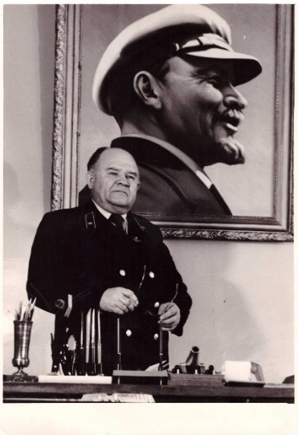
Зарубов Василий Фёдорович, начальник комбината «Дальвостуголь» в кабинете конторы предприятия на фоне портрета вождя пролетариата
В. И. Ленина, г. Райчихинск, ул. Победы, 1975 г.

Николай Сергеевич Лексин – Герой Социалистического труда, лауреат государственной премии СССР, говорил о Зарубове следующее: «Среднего роста, с волевым, неулыбчивым лицом, он казался человеком жёстким и решительным. Весь его облик свидетельствовал о том, что это – хозяин, руководитель, управленец. Однако за кажущейся строгостью проглядывал и другой человек – справедливый, заботящийся о других. Он был прост в обращении, его отличала характерная особенность: если он что-то обещал, то обещание выполнял всегда. Это человек слова и дела. Как человек и как руководитель – требователен и справедлив. В любой трудной ситуации он был готов подставить своё плечо, прийти на помощь. Большой практический и жизненный опыт помогали ему хорошо разбираться во всех нюансах дела».
Зарубов Василий Фёдорович родился 12 февраля 1928 года в селе Златоустово Кармановского района Смоленской области в семье рабочего и домохозяйки. В начале 1940-х годов на Дальний Восток – в посёлок Ургал - переехали дед и овдовевший отец Фёдор Петрович с детьми (дочерью Клавдией, сыном Василием). До 1942 г. проживали близ Чегдомына, занимались лесозаготовками, доставкой крепёжного материала на нужды угольного предприятия. Вскоре пароходом отправились в посёлок Бурея-пристань на заработки. В связи с призывом отца на фронт Великой Отечественной войны 1 июня 1943 г. Василий начинает работать на предприятии «Буреяшахтстрой» комбината «Хабаровскуголь» (Бурейский рудоремонтный завод) учеником-формовщиком. Вероятно, являлся членом комсомольско-молодёжной бригады. С 15.08.1944 г. стал учеником нормировщика завода, а через 9 месяцев назначен нормировщиком механического цеха. По окончании войны, семья переселяется в город Райчихинск (1946). Отец трудоустраивается в стройконтору и сын вместе с ним – нормировщиком подсобных предприятий, переводится в распоряжение треста «Райчихуголь». Стаж работы начался с 16 лет, но желание учиться преобладало. С 1 сентября 1946г. зачислен студентом горного техникума г. Сучан Приморского края, поэтому миновал военную службу Советской армии, получив «бронь» для работников и учащихся горной отрасли.
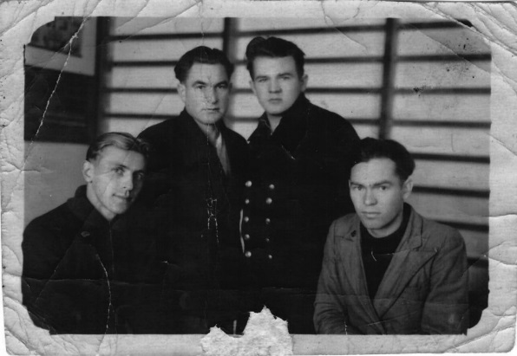
Зарубов Василий (третий слева направо) среди студентов горного техникума, г. Сучан, 1949 г.
1950 г. – 22 года – он приобрёл среднее профобразование, специальность горного техника, прибыл на Восточный угольный разрез Райчихинска, становится сначала помощником начальника участка, а через неделю возведён в должность начальника участка №1, т. к. учился прилежно – на «хорошо» и «отлично». К тому времени отец женился во второй раз. Отец усыновил сына супруги (Юру), далее появились дети: Виктор, Толя, Татьяна (сегодня Татьяна директор Амурского областного театра драмы в Благовещенске).
Василий Фёдорович встретил невесту в Райчихинске, женился в период с 1950 до 1953 гг. на Карагузовой Антонине Сергеевне, она родом из Хакасского села. Удочерил её дочь Галину (1948 г. р.), позже родились совместные дети: Людмила (1951), Лариса (1956), Василий (1960).
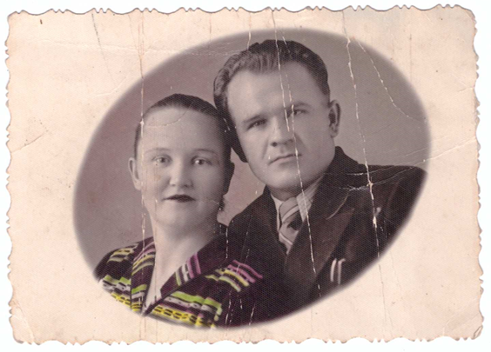
Семейная чета Антонина Сергеевна и Василий Фёдорович Зарубовы,
г. Райчихинск, 1950 г.
В августе 1951 г. стал коммунистом, получил партбилет.
Воинская принадлежность: служба в запасе, стрелок, рядовой.
Был направлен на учёбу в Томский политехнический институт на Высшие инженерные курсы, по специальности горный инженер. Будучи студентом, проживает вместе с супругой, дочерями Галиной и Людмилой, в Томске родилась Лариса. Выпускник 1956 г. Зарубов вернулся в Райчихинск, где принят на тот же разрез «Восточный» комбината «Дальвостуголь» горным мастером, а вскоре занимает должность главного инженера разреза. Вступает в научно-техническое горное общество. По приказу горкома партии переведён на Духовской разрез, зачислен начальником, а затем переведён в Управление и назначен главным инженером комбината. Занимая высокую должность, был избран депутатом Райчихинского горсовета.
1963 г. стал знаковым для Василия Фёдоровича, Постановлением Хабаровского совнархоза №70 от 10.07.63 г. он назначен начальником комбината«Дальвостуголь». Начинаются частые командировки по стране, бывает в Москве и других городах на производственных совещаниях. За все последующие годы его руководства объём добычи бурого угля предприятием ежегодно только увеличивается и достиг рекорда месторождения – свыше 14 млн. тонн в 1977 году.
С февраля 1965 г. наименование должности меняется на директора комбината «Дальвостуголь». В тот же год он внёс рационализаторское предложение: «Переход на новую технологию ведения горных работ с применением экскаваторов ЭШ-15/90, ЭШ-14/75 и ЭШ-10/60».
Через три года после назначения на руководящую должность, летом 1966 г. Зарубов избирается кандидатом в члены Амурского областного комитета КПСС. Тогда же совершает зарубежную туристическую поездку в ГДР.
Осенью 1968 г. Зарубов В. Ф. прошёл обучение методам сетевого планирования и управления в промышленности и строительстве. Изучил основы применения ЭВМ в управлении производством в инженерно-экономическом институте им. Серго Орджоникидзе, г. Москва.
При его активном содействии к 1973 г. вступает в строй действующих месторождений Архаро-Богучанский угольный разрез, получает развитие энергетика района. Тем же временем он способствует строительству в Райчихинске жилья, школ, детских садов, профилактория, стадионов, котельных, реконструкции сопутствующих предприятий, организаций.
Зарубов вместе с горняками города разрабатывает Райчихинскую классическую схему бестранспортной системы отработки месторождения и перемещения породы, которая вошла во все учебники по горному делу, в том числе и иностранные.
1973 год – на разрезе «Широкий» начинается монтаж первого на Дальнем Востоке страны горного технологического оборудования: роторного комплекса.
Наращивая ежегодно производственные мощности к 1975 г., комбинат становится производственным объединением, а Зарубову присваивается персональное звание – генеральный директор. Местные жители, воины-офицеры начинают по-дружески именовать его не иначе, как «угольный генерал», сравнивая новую должность с высшим чином армии.
В 1982 г. Райчихинский буроугольный бассейн отметил 50-летие. За огромный вклад в развитие угольной промышленности коллектив п/о «Дальвостуголь» первым из предприятий промышленности Амурской области награждён высокой правительственной наградой – орденом Трудового Красного Знамени. К юбилейной дате предприятие насчитывало уже шесть Героев Социалистического Труда, а за период руководства Зарубова почётное звание присвоено четверым из них.
15 июня 1988 г. указом Президиума Верховного Совета РСФСР Зарубову Василию Фёдоровичу присвоено почётное звание «Заслуженный шахтёр РСФСР».
Летом 1988 г. генеральный директор производственного объединения «Дальвостуголь» Зарубов В. Ф. сдал экзамен в Институте повышения квалификации Минуглепрома СССР. Проработал тему по курсу: «Перестройка управления экономикой, полный хозрасчёт и самофинансирование».
С 1989 г. Зарубов - персональный пенсионер, но оставить работу не захотел. Предприятие в 1990-е годы перестаёт быть государственным. Происходит омоложение кадрового состава управленцев, обширная реструктуризация, переход на хозрасчёт и самоокупаемость, структура акционируется и переходит в частную собственность. На фоне таких масштабных процессов, где изменяется весь строй прежней жизни не только в Москве, но и на местах, выйдя на пенсию, бывший руководитель не смог оставаться дома, он стремится работать, как можно дольше. С 1989 по 1999 годы он работает в системе углесбыта предприятия.
На протяжении многих лет Зарубов В. Ф. вёл активную общественную работу, избирался кандидатом, членом обкома, бюро горкома партии, депутатом городского Совета народных депутатов. Более пятидесяти лет
Постановлением главы администрации Райчихинска 18.08.1994 г. №422 Зарубову Василию Фёдоровичу (начальнику управления «Райчихинскуглесбыт») присвоено звание «Почётный гражданин города Райчихинска».
Умер В. Ф. Зарубов как истинный коммунист в «день рождения Октябрьской революции» (82-я годовщина праздника) – 7 ноября 1999 г. на 72 году жизни. В честь него спешно переименована улица города (бывшая Техническая), несколько лет училище №11 и гимназия №8 носили имя Зарубова.
Имя Зарубова хорошо известно не только в Райчихинске, но и за его пределами, о нём скомплектован материал в городском краеведческом музее, оформлен персональный раздел экспозиции по истории города под названием «Угольный генерал». Зарубов Василий Фёдорович (1928-1999)».
6 сентября 2012 г. в Приамурье (Райчихинск) открыли второй именной избирательный участок – им. В. Ф. Зарубова.
Трудовой путь Василия Фёдоровича Зарубова отмечен наградами: ведомственными и правительственными.
1961 г. – знак «Шахтёрская слава» II степени.
1965 г. – знак «Шахтёрская слава» III степени.
1966 г. – орден «Знак почёта».
1967 г. – значок«Отличник Социалистического соревнования» МУП СССР (Министр Б. Братченко).
1968 г. – медаль«За отличие в охране государственной границы СССР».
1970 г. – медаль: «За доблестный труд «В ознаменование 100-летия со дня рождения В. И. Ленина».
1971 г. – орден Ленина.
1976 г. – орден «Трудовое Красное Знамя».
1978 г. – знак «Шахтёрская слава» I степени.
1982 г. – орден Октябрьской революции.
1984 г. – медаль «Ветеран труда».
1997 г. – Памятный знак «50 лет Дню Шахтера», ОАО Российская угольная компания «Росуголь» Министерства топлива и энергетики Российской Федерации.

Список используемых источников:
- Устные воспоминания дочери Зарубова В. Ф. – Ларисы, 2018 г.
- Учётная карточка члена КПСС №00386227 Зарубов Василий Фёдорович, 19.06.1973 г. РМУ 665/1, фонд Райчихинского краеведческого музея (РКМ).
- Иной судьбы я не хотел. В. Г. Симонов, интервью с В. Ф. Зарубовым, к 70-летию АО «Дальвостуголь», Райчихинский корпункт газеты, Амурская неделя №48(1378), №50(1380), №52(1382), от 5, 12 и 19 августа 2002 г, с. 2.
- Трудовая книжка Зарубов Василий Фёдорович, 1928 г. р., 14 августа 1946 г. Вкладыш в книжку Зарубов Василий Фёдорович, 10 июля 1963 г. РМУ 511/1, фонд РКМ.
- Военный билет Минобороны СССР НВ №0194056 Зарубов Василий Фёдорович, 1928 г.р., выдан Райчихинским городским военным комиссариатом Амурской области 19.06.1963 г. РМУ 511/2, фонд РКМ.
- Диплом Т №079231 Зарубов Василий Федорович, Сучанский горный техникум, специальность: Разработка угольных месторождений. Решением Гос. квалиф. комиссии от 01.07.1950 г. присвоена квалификация горного техника. Рег. № 590. РМУ 178/11, фонд РКМ.
- Партийный билет №00386227 Зарубов Василий Фёдорович, 1928 г.р. Райчихинский ГК КПСС Амурской области. 19.06.1973 г. РМУ 511/3, фонд РКМ.
- Подарочный фотоальбом Выпуск Томского Политинститута им. С. М. Кирова. Горный инженер Зарубов В. Ф., г. Томск, 1956 г. Выпуск инженеров по разработке месторождений полезных ископаемых, ВИК гр. 823-1, МВО – СССР, стр. 1, 3., фонд РКМ.
- Направление Министерства угольной промышленности №3772 от 29.06.56 г. Зарубову В. Ф. на работу в распоряжение комбината «Дальвостуголь» г. Райчихинска.
- Членский билет №33933, Научно-техническое горное общество. Зарубов Василий Фёдорович. 1960 г. РМУ 511/6, фонд РКМ.
- Удостоверение №1496, Совет народного хозяйства Хабаровского экономического района РСФСР, тов. Зарубов Василий Фёдорович является директором комбината «Дальвостуголь». 17.02.1965 г. РМУ 511/5, фонд РКМ.
- Удостоверение на рационализаторское предложение №26 Зарубову Василию Фёдоровичу на принятое и внедрённое рационализаторское предложение на комбинате «Дальвостуголь»: «Переход на новую технологию ведения горных работ с применением экскаваторов ЭШ-15/90, ЭШ-14/75 и ЭШ-10/60», 24.08.1965 г., фонд РКМ.
- Справка для Амурского областного архива «Добыча угля открытым способом п/о «Дальвостуголь» за 1932-1982 гг. Составитель: гл. геолог объединения «Дальвостуголь» В. В. Стрелков. К 50-летию добычи угля открытым способом на Райчихинском месторождении, август 1982 г., фонд РКМ.
- Удостоверение №94 тов. Зарубов Василий Фёдорович является кандидатом в члены Амурского областного комитета КПСС. Действительно до созыва XVII областной партийной конференции. 05.07.1966 г. РМУ 665/6, фонд РКМ.
- Информационный ресурс:источник – Именной избирательный участок им. В.Ф. Зарубова. http://www.amur.izbirkom.ru/upload/iblock
- Информационный ресурс: В Приамурье открыли второй именной избирательный участок. http://www.amur.info/news/2012/09/06/61360

